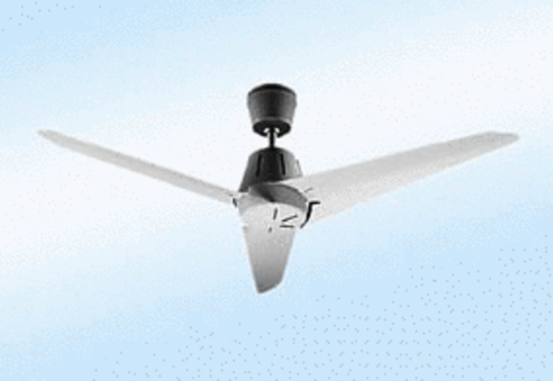Axiális mennyezeti ventilátor EC 90 ACsomagolási egység: 1 darabVálaszték: C
Termékszám: 0088.0120Gyártó: MAICO

